**Дата:** 08.11.2022 **Урок:** фізична культура **Клас:** 1-А

**Вчитель:** Мугак Н.І.

**Тема.** **Організовуючі вправи. Ходьба на носках і п'ятках. Комплекс ЗРВ з м'ячем. Лазіння по гімнастичній лаві в упорі присівши. Повторний біг 3*10 м. Викрути рук з гімнастичною палицею для розвитку рухомості в суглобах. Пересування кроком і бігом із зупинками за слуховими сигналами. Рухливі ігри "Театр звірів", "Життя у лісі", "Швидко стати в шеренгу".**

**Мета** : повторити правила безпеки та поведінки на уроках фізкультури; тренувати у виконанні організовуючих вправ; загально-розвивальних вправ без предметів; продовжити знайомство з новими рухливими іграми; сприяти вихованню морально-вольових якостей: витривалості, сили, спритності, здорового способу життя.

**Опорний конспект уроку**

**І. ВСТУПНА ЧАСТИНА**

**1. Організовуючі вправи. Ходьба на носках і п’ятках.** 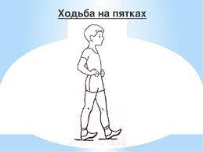 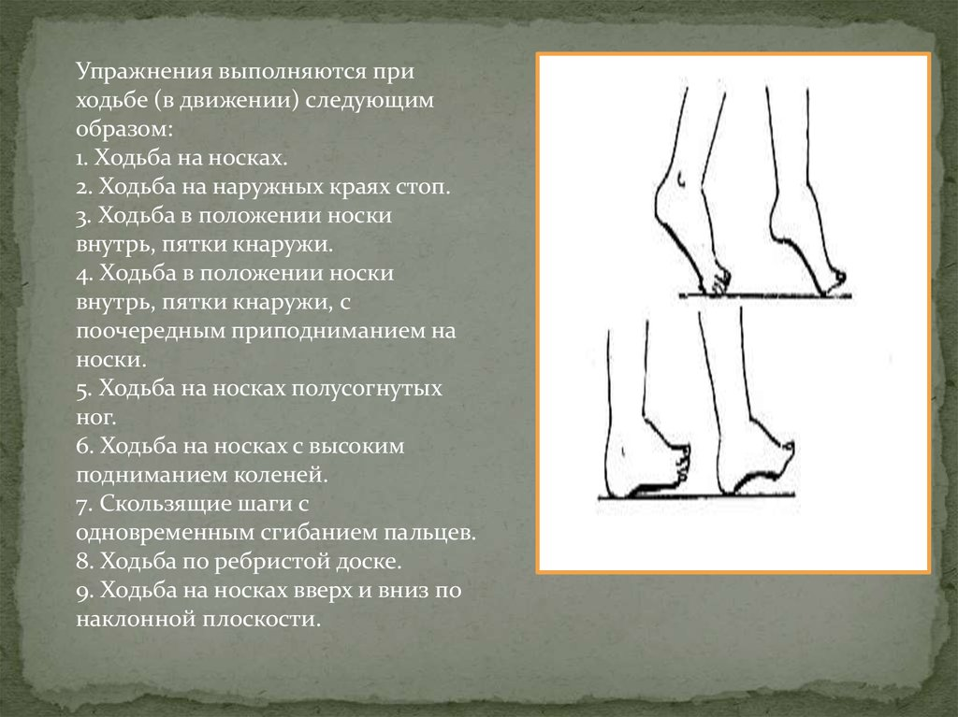 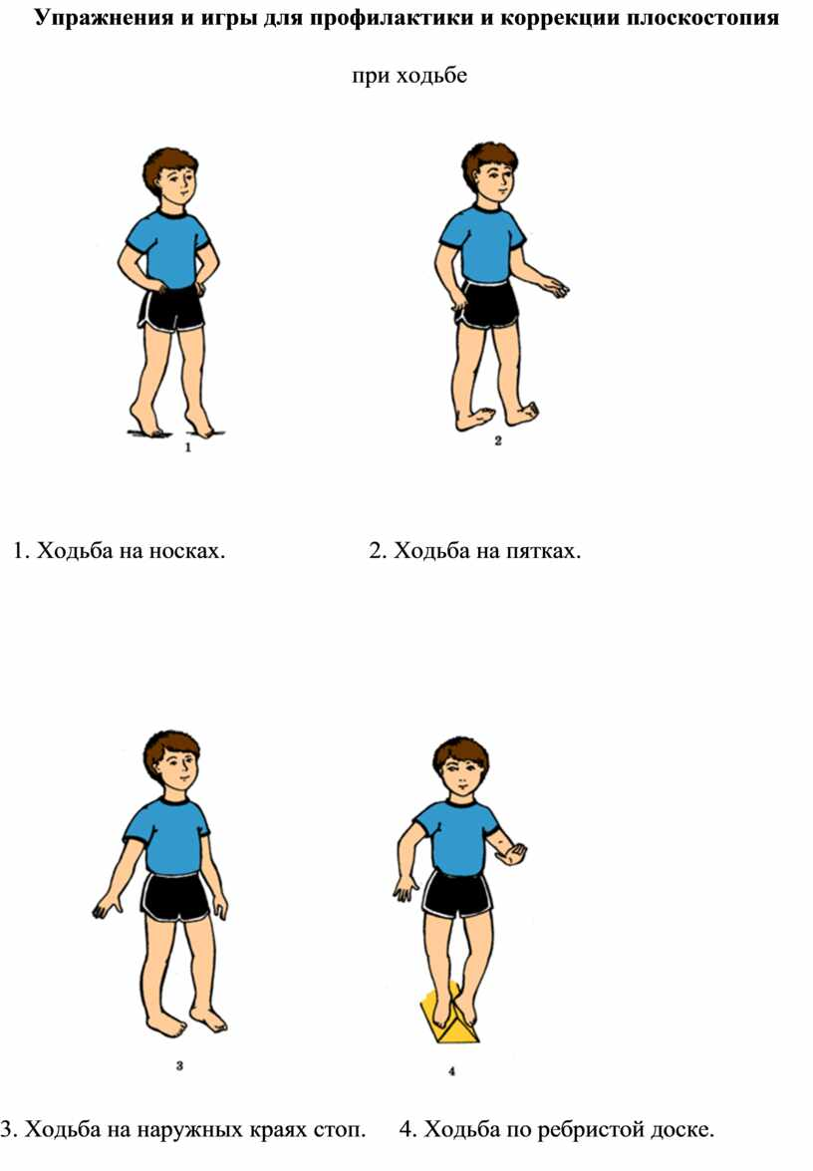

**ІІ. ОСНОВНА ЧАСТИНА**

**1. Комплекс ЗРВ з м’ячем.**

**-** Вітаю! Почни день із зарядки!

[**https://www.youtube.com/watch?v=az6s45DmDjI**](https://www.youtube.com/watch?v=az6s45DmDjI)

**2*.* Лазіння по гімнастичній лаві в упорі присівши.**

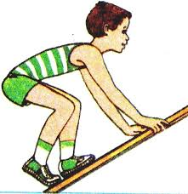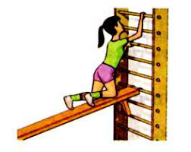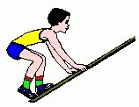

**3. Повторний біг 3*10 м.**

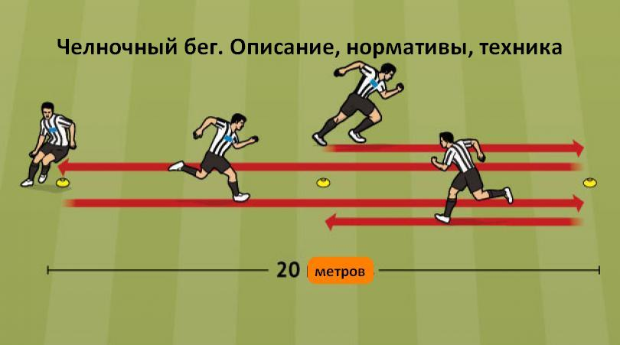

**ІІІ. ЗАКЛЮЧНА ЧАСТИНА**

**1. Рухлива гра "Швидко стати в шеренгу".**

- Познайомтеся з правилами нової рухливої гри.

*Між шеренгами хлопчиків і дівчаток — інтервал 1—3 м. За командою «Бігом!» учні розбігаються навсібіч. За командою «Швидко по місцях!» учні мають повернутися на свої місця. Перемагає команда, яка вишикувалася швидше.*

**2. Руханка**

[**https://www.youtube.com/watch?v=5AczZu_gNlQ**](https://www.youtube.com/watch?v=5AczZu_gNlQ)

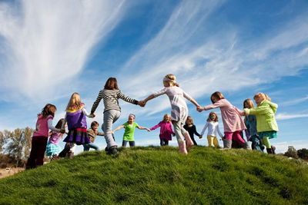

***Бажаю вам гарного настрою і міцного здоров’я!***